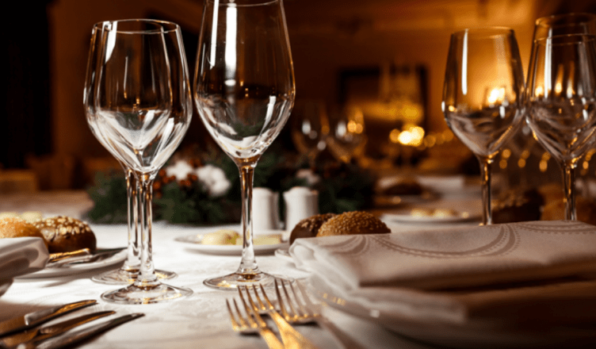

*FINALS* met Business Diner

Locatie: Phantoms Boom – Sporthal – Kapelstraat 145 – 2850 Boom

***Ontvangst vanaf 12u45***gevolgd door een wedstrijd van de Heren om 15u00

**versus**

***Croonen Lommel LDP Donza***

**Zondag 7 april 2024**

**Kreeftenbisque met Rouille**

**of Tomaat mozzarella**      

**\*\*\*\*\*\*\***

**Varkenshaas archiduc met warme groenten**

**of Kabeljauw filets met puree van prei en asperges**      

**\*\*\*\*\*\*\***

**Desserten buffet**

**Vegetarisch mogelijk op vraag** Kostprijs van **70€pp**  *water-Wijn en koffie inbegrepen*

**-----------------------------------------------------------------------------------------------------------------------------**

Ondergetekende(firma): Klik of tik om tekst in te voeren.

GSM:

Adres: Klik of tik om tekst in te voeren.

Schrijft in voor bovenstaande diner met       personen (duid zeker uw keuze in menu aan)

Totaal bedrag :       Euro

*Inschrijven uiterlijk tot en met woensdag 3 april 2024 aub*

Ik betaal cash / payconiq ter plaatse

Graag ontvang ik hiervoor een factuur

Naam en BTW nr: Klik of tik om tekst in te voeren.

Ingevuld document aub doormailen naar **:** [**sven.van.assche1@telenet.be**](mailto:sven.van.assche1@telenet.be)

**Of**  info@vvp-industrie.be

 **Sven Van Assche Phantoms Basket Boom 0032 (0)477 42 38 02**